Documentation

Le projet (usage non-technique)

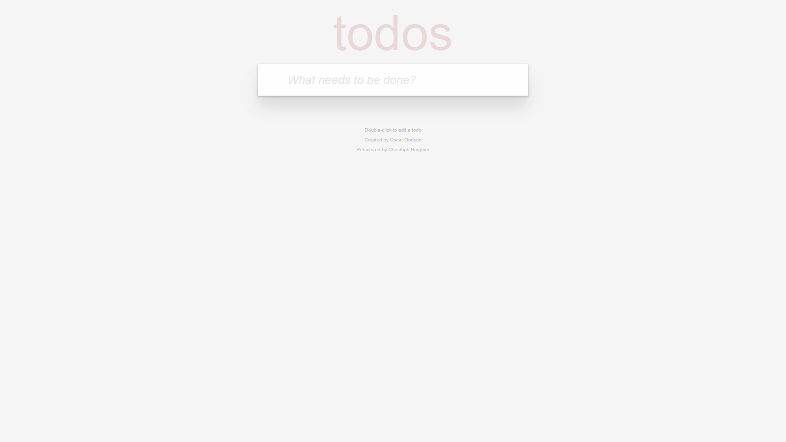

Le projet est une application de gestion de tâches à effectuer (TO DO LIST).

Cela sert à optimiser son organisation et l'efficacité en découpant les objectifs (en général journaliers) sous forme de liste(s), puis de tâche(s).

Une fois que l'on a terminé une tâche, on la coche pour indiquer qu'elle est accomplie et on peut passer à la suivante.

Le fonctionnement (technique)

Il faut entrer dans la zone de texte la tâche que vous souhaitez et de taper sur la touche "entrée" du
clavier pour voir votre tâche apparaître juste en dessous.
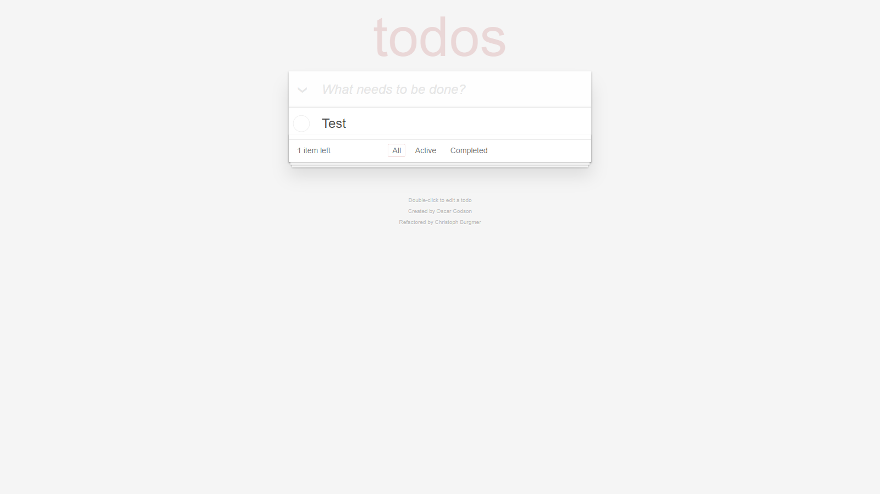
La zone de texte est là, cliquez pour ajouter votre texte.

On peut effectuer un double clic sur la zone de texte d'une tâche pour l'éditer.
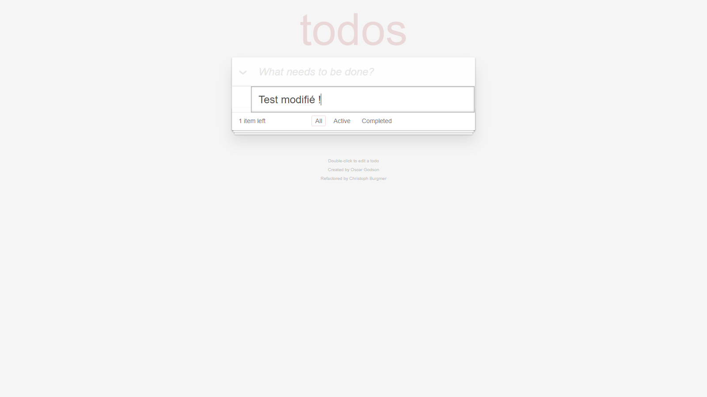
On double clic dans la zone de la tâche que l’on souhaite modifier.
Les tâches sont affichées par ordre de création.
Il y a un filtre pour afficher toutes les tâches :

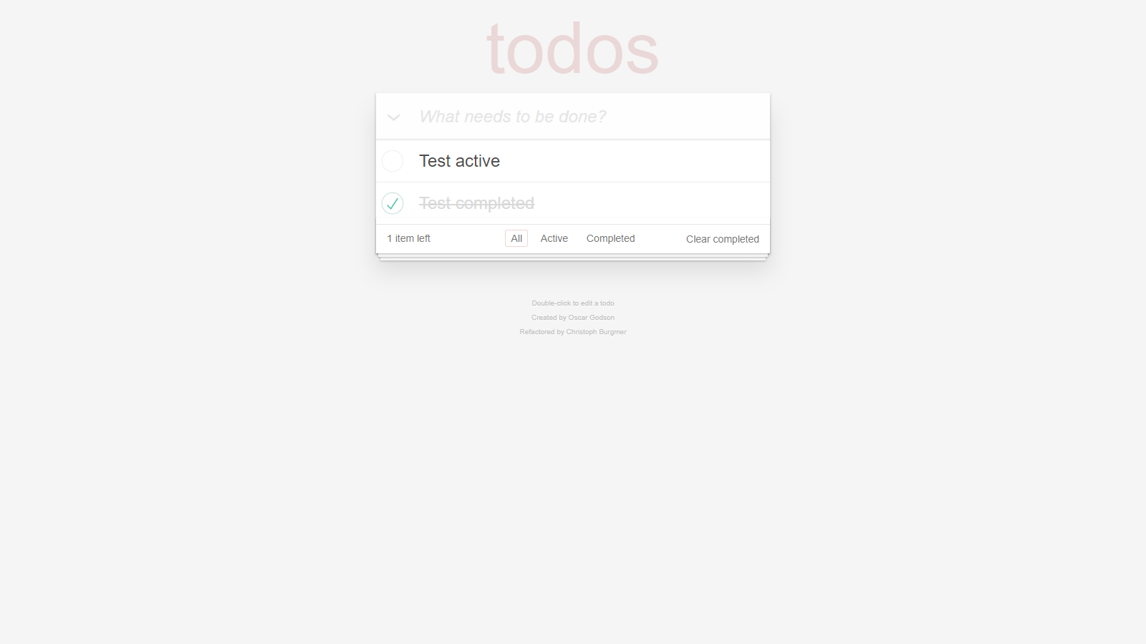
« All » correspond au 1er filtre pour afficher toutes les tâches.
Celles en cours
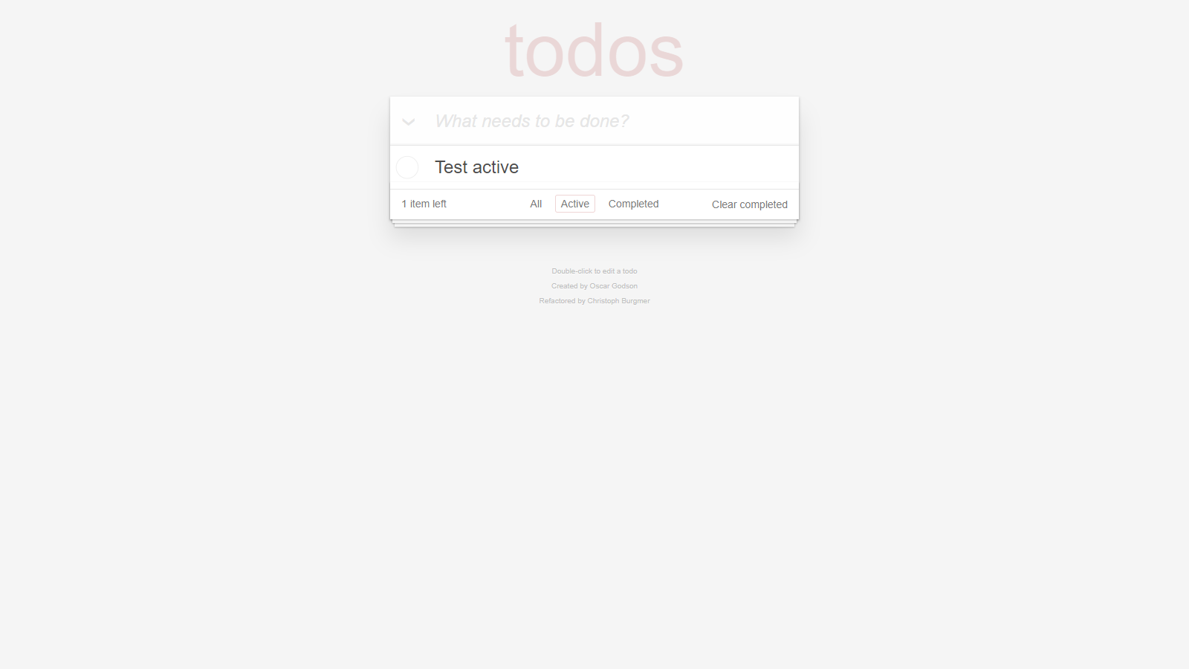
« Active » permet de voir les tâches en cours de complétion.

Et celles qui sont terminées.
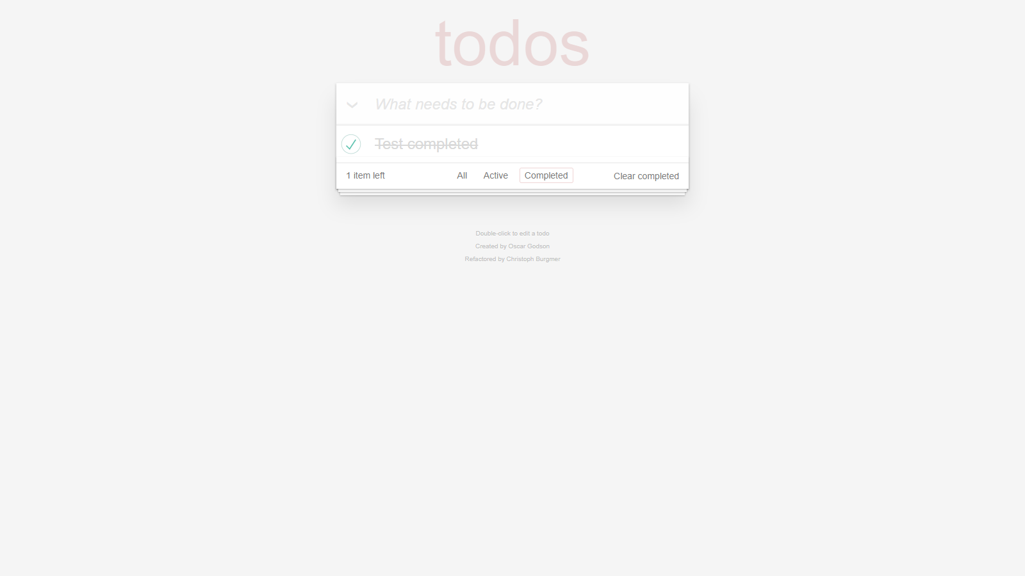
Enfin, « Completed » affiche les tâches complètes.
On peut supprimer une tâche en survolant sa zone de texte pour voir une croix apparaître à droite

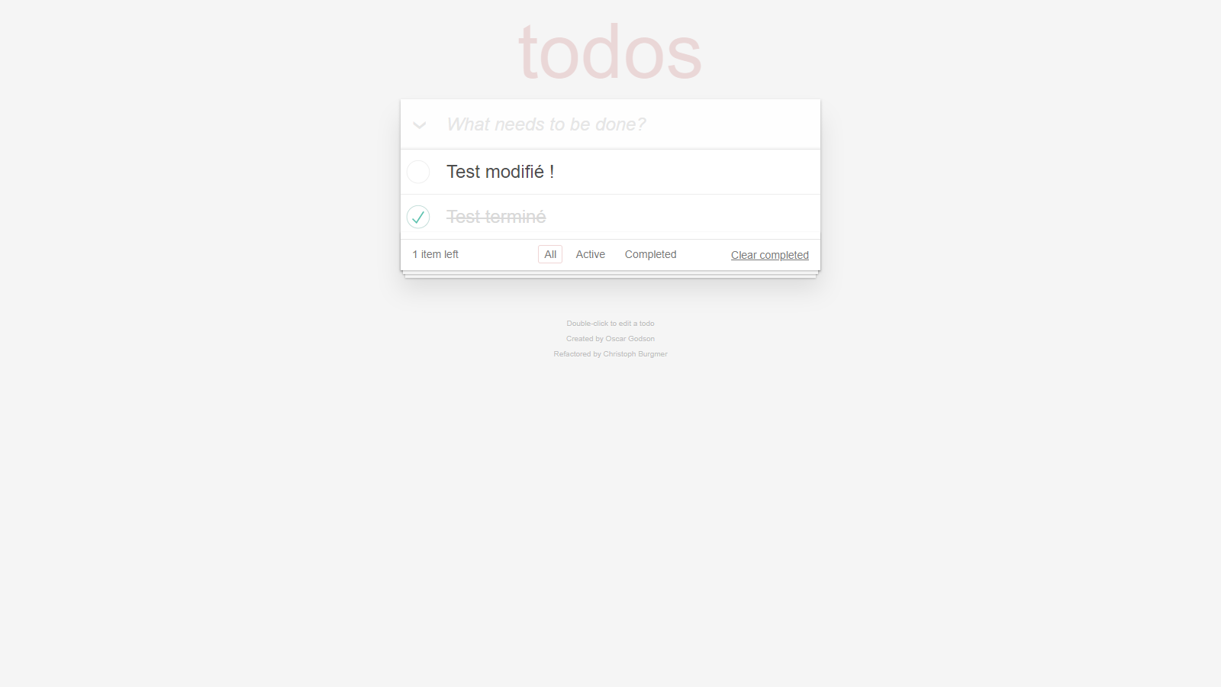
Et en cliquant sur cette dernière.
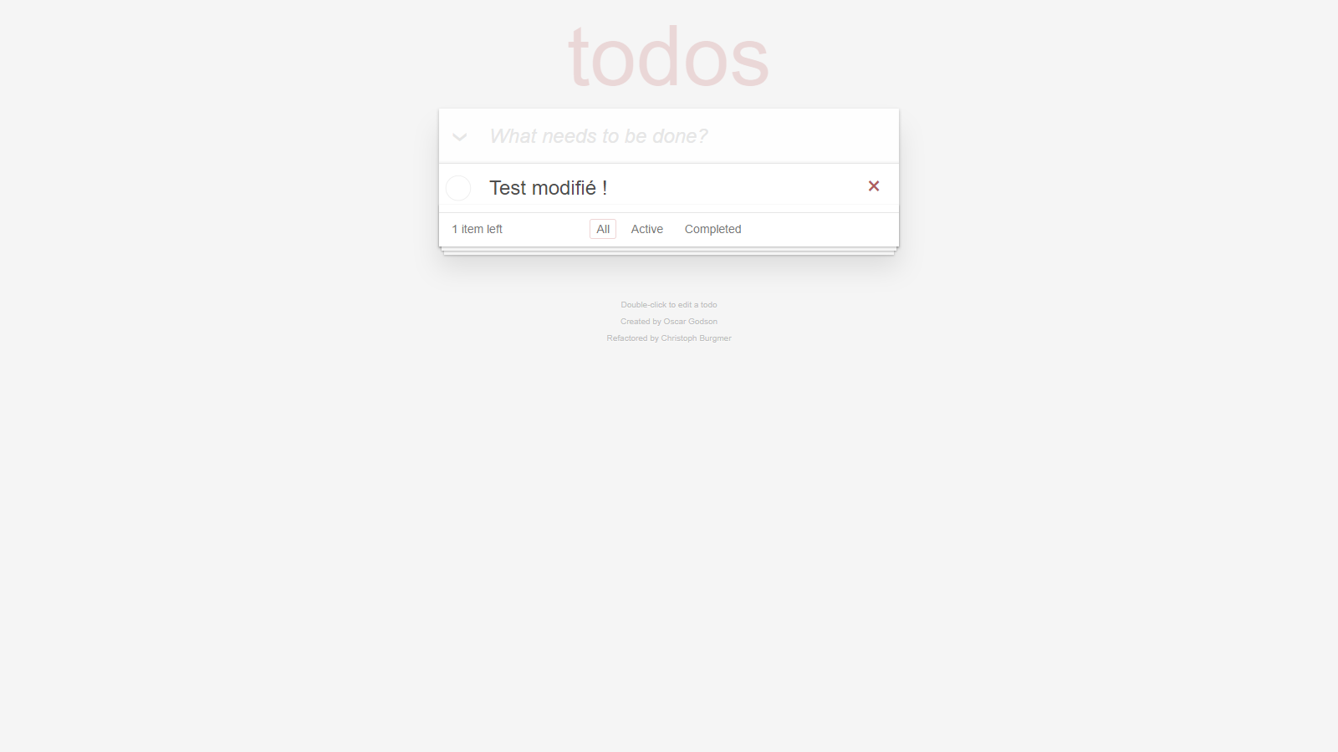
Permet de supprimer une tâche qu’elle soit complète ou non.

Si la tâche est terminée, on coche le rond à gauche de la zone de texte et on clique sur le "Clear completed" qui est apparu en bas à droite du cadre.

Ce symbole indique que la tâche est prête à être effacée car elle est terminée.
C’est sur ce bouton que l’on va cliquer pour effacer la ou les tâches terminées.
On clique dans ce cercle vide pour qu’il soit validé grâce au symbole ci-dessous.

